Некоммерческая организация

«Фонд поддержки и развития

гиревого спорта Кировской области»

613040, РОССИЯ,
г.Кирово-Чепецк ул.Энергетиков -7

Тел./факс (83361) 4- 88 - 04, 05, 06, 07.

8-912 828 26 28

E-mail Federation_girya@mail.ru

WWW// FGS.kirov.ru
ИНН/КПП 4345101310/434501001

Р/сч. 40703810000040000035
в ОАО КБ “Хлынов”, г.Киров,

К/сч. 30101810100000000711

БИК 043304711

Исх. № 035 - 15 от 05. 05. 2015 г.

4 мая 2015 г. в ФУпБХиУХО в/ч 12689 к 70–летию Дня Победы в Великой Отечественной войне
«Кубок Победы» мемориал « Полководцы Победы »
Маршалов Советского Союза
дважды Героя Советского Союза Конева И.С.
Героя Советского Союза Говорова Л.А.,
Героя Советского Союза Вершинина К.А.
прошел турнир по гиревому спорту и русскому жиму штанги.
В турнире приняло участие 140 солдат срочной службы.
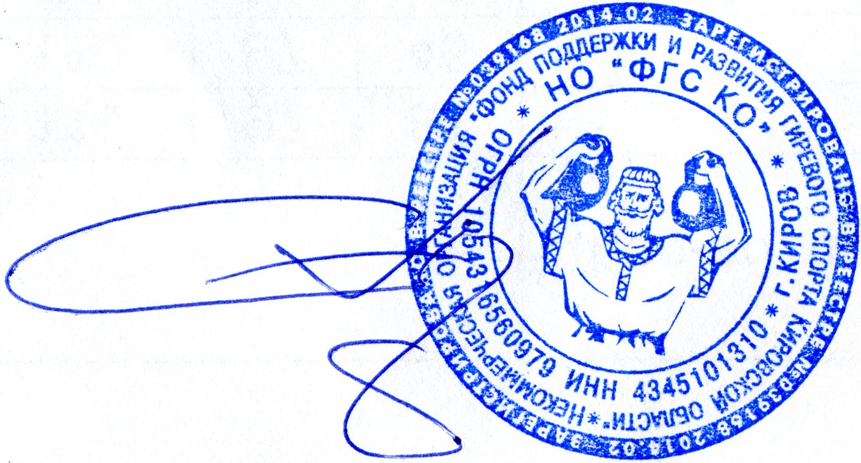
С уважением, директор
НО «Фонд гиревого спорта Кировской области»
Бронников С.А.
.

